湖州师范学院2021年校园一卡通IC卡零星采购项目单一来源谈判文件
一、采购项目名称及采购清单及要求：
1.采购项目名称：湖州师范学院2021年校园一卡通IC卡零星采购项目
2.采购项目编号：XZ2021-041
3.采购组织类型：分散采购自行组织
4.采购方式：校内单一来源谈判
5.采购清单包括货物名称、规格要求、采购数量、采购预算如下：
序号 | 名称 | 技术要求 | 数量 | 预算 | 总预算
2 | 2021年校园一卡通IC卡零星用卡 | 见技术指标、其他要求、卡片样式（参考）。 | 8000张 | 人民币 8.8万元 | 8.8万元
(1)技术指标：
产品名称： Mifare 4K( S70 )卡 芯片类型： Philips Mifare 1 S70（MOA2）
工作频率： 13.56 MHz 存储容量： 32Kbit，32个分区，每分区两组密码
擦写寿命： >100,000次 封装材料： PVC、PET、PETG、0.13mm铜线
数据保存： >10年 外形尺寸： ISO标准卡 85.6x54x0.80（mm）
封装工艺： PVC层压 执行标准： ISO 14443A
通讯速率： 106KBaud 读写距离： 2.5～10cm
读写时间： 1～2ms 工作温度： -20℃～55℃
(2)其他要求：
3.2.1.IC卡需根据采购人提供的样品或要求制作，正反面彩色丝网印刷。
3.2.2.供货商提供的IC卡须与采购人使用的校园一卡通IC卡软件环境兼容。
3.2.3.供货商根据湖州师范学院一卡通平台技术要求对IC卡进行加密。
3.2.4.供货商必须保证提供的IC卡完全符合采购人的要求并完全符合国家质量标准。
(3)卡片样式（参考）：
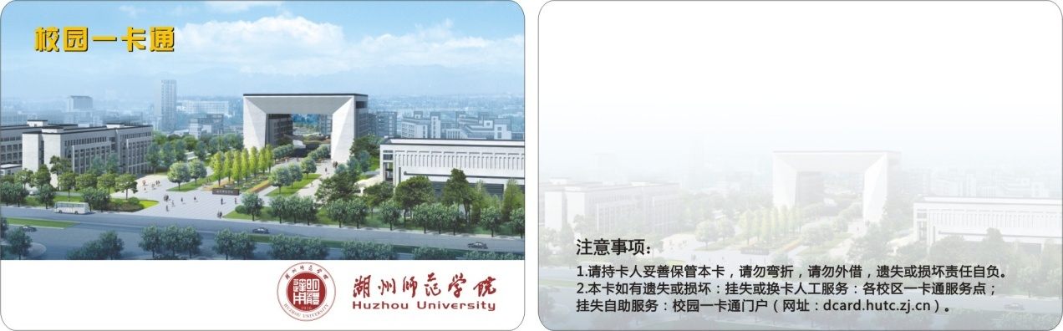
2021学年零星用卡：湖州师范学院校园一卡通IC卡标准卡。按上图样式制作。
二、谈判供应商：浙江正元智慧科技股份有限公司
三、投标文件要求：
投标人的投标文件中应包含以下内容（投标文件密封，一式两份，一正一副，胶装成册。所有证件均须真实、有效，原件、复印件均须加盖公章，缺少以下任意一项内容即作无效标处理）：
1.投标报价清单(含货物费、印刷费、咨询费、技术服务费、措施费、运输费、税金等全部费用。投标报价须注明每一种卡片的单价和项目总价，项目总价高于采购预算者视为无效报价。报价以人民币计，并以大写为准)。投标项目总价按附件投标报价清单格式报价。
2.营业执照副本复印件；
3.开户银行、户名、账号（加盖公章）；
4.投标代表身份证复印件；如非法定代表人投标，另提供法定代表人授权委托书原件、法定代表人身份证复印件。
5.投标人售后服务承诺书；
6.其他相关材料（投标人认为需要提供的材料）。
四、投标文件递交截止时间：2021年6月16日14:00。
地点：湖州市二环东路759号湖州师范学院东校区明达楼204室。
联系人：徐老师；电话：0572-2322188。
五、中标办法
根据报价、服务承诺等确定拟中标人。
六、完成时间：零星用卡7月30日前完成供货。
七、履约保证金及质量保证金：
履约保证金收取及退还方式：本项目的履约保证金为人民币肆仟元（￥4000元）；履约保证金形式为：现金或银行、保险公司出具的保函；供应商应根据采购人要求汇入采购人指定账号或提供保函。项目验收合格后，履约保证金（质保金）无息退还。履约保证金（质保金）不计息。
甲方银行账户信息：单位名称：湖州师范学院；开户行：建行吴兴支行；账号：33001649335050002860。统一社会信用代码：123305004711725032。地址、电话：湖州市二环东路759号，0572-2321567。
八、付款方式
产品验收合格并经试用两个月后，若无质量问题，中标人按标段开具全额发票，支付100%合同款。
九、供货时间和质量保修期：
供货时间谈判约定，产品质保期1年，质保期内8小时到场响应，处理产品修复或调换。
附件1：投标报价清单
湖州师范学院采购中心
2021年6月7日

附件1：投标报价清单：
投标报价清单
采购项目名称：湖州师范学院2021年校园一卡通IC卡零星采购项目
采购项目编号：XZ2021-041
序号 | 名称 | 技术参数 | 数量 | 单价（元） | 合计（元）
1 | 2021年校园一卡通IC卡零星用卡 | 响应招标文件 | 8000张
投标报价总价 |  | 大写人民币 元（￥ 元）

授权代表签字：
投标人（盖章）：
2021年 月 日

